D3187 Scheda creata il 29 aprile 2023; Ultimo aggiornamento: 18 luglio 2026

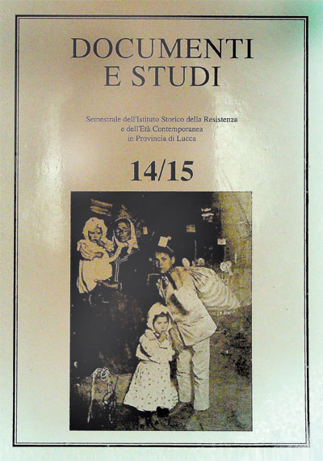
Descrizione storico-bibliografica
*Documenti e studi : rivista dell'Istituto storico della Resistenza in provincia di Lucca. - 1 (dicembre 1984)- . - Lucca : Istituto storico della Resistenza in provincia di Lucca, stampa 1984- . - volumi ; 22 cm. ((Semestrale, la periodicità varia. - Il complemento del titolo varia: semestrale dell’Istituto storico della Resistenza e dell'età contemporanea in provincia di Lucca. - Non pubblicato nel 1992-1993, 2000-2002, 2012. - BNI 89-1136. - CFI0080500
Autore: Istituto storico della Resistenza in provincia di Lucca; Istituto storico della Resistenza e dell'età contemporanea nella provincia di Lucca
Soggetto: Resistenza - Lucca <prov.> - Periodici
Classe: D940.53455305
Volumi disponibili in rete 1(1984)-

I *quaderni del Ponte : miscellanea di curiosità, documenti e studi della Lucchesia ed oltre. - 1 (marzo 2018)-2 (marzo 2020). - Capannori (Lu) : Associazione culturale Ponte, 2018-2020. – 2 volumi ; 23 cm. ((Biennale. - LUA0564266
Autore: Associazione culturale Ponte <Capannori>
Soggetto: Lucca <territorio> - Periodici; Capannori - Periodici

Informazioni storico-bibliografiche
Documenti e Studi
La rivista scientifica dell’Istituto Storico della Resistenza e dell’Età Contemporanea di Lucca «Documenti e Studi» ha carattere semestrale ed è lieta di accogliere proposte di articoli a carattere scientifico che oltre al tradizionale focus sui temi dell’antifascismo e della Resistenza abbiano come argomento la storia italiana e internazionale dal XIX secolo ad oggi in ogni suo ambito storiografico culturale, politico, economico, sociale. La rivista in ogni suo numero è lieta di ospitare inoltre studi, memorie e documenti riguardanti la storia della provincia di Lucca.
Per i dettagli si rimanda alle seguenti norme redazionali: → Norme redazionali «Documenti e Studi»
Le proposte devono essere conformi alle norme redazionali e devono pervenire all’indirizzo redazione.documentiestudi@gmail.com con indicato, come oggetto, “Proposta”. Lo stesso indirizzo può essere utilizzato per chiedere informazioni.
Archivio completo della rivista
3 anni fa
In questa sezione del sito è possibile la consultazione integrale di tutti i numeri della rivista dell’Istituto. I testi sono pubblicati con il consenso dell’editore. Ne è vietata la copia e il download. Numero 1 – dicembre 1984STUDILeana…
https://www.isreclucca.it/documenti-e-studi/.

